**Realiza la guía de instalación para configurar NetBeans y utilizar el lenguaje de programación C++**

Ejecutamos el instalador MinGW que es el instalador de c++

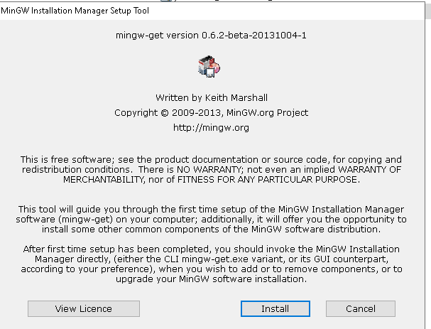

Los instalamos en el directorio C:

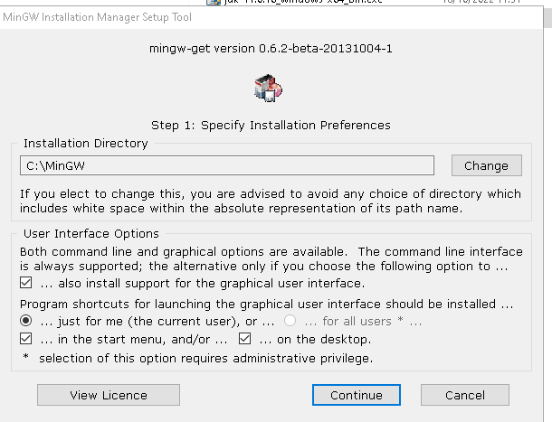

Dejamos que se descargue

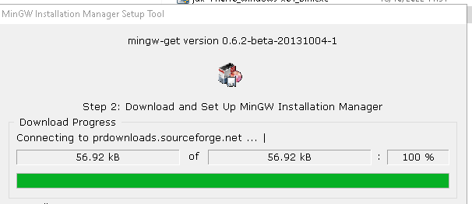

Y donde tenemos que elegir que paquetes queremos instalar, seleccionamos estos

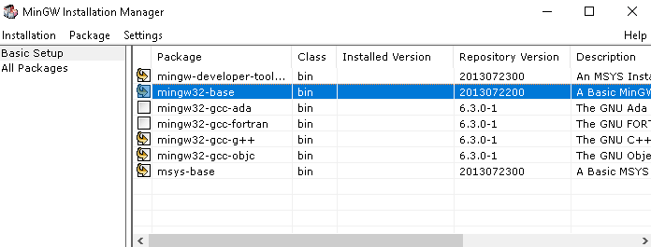

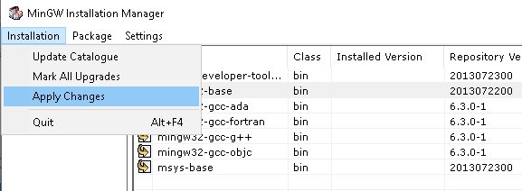

Ya se han instalado los paquetes

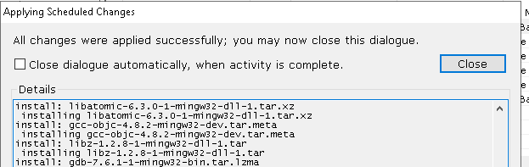

Ahora añado dos variables del entrono al sistema con los directorios de los ejecutables de c++.

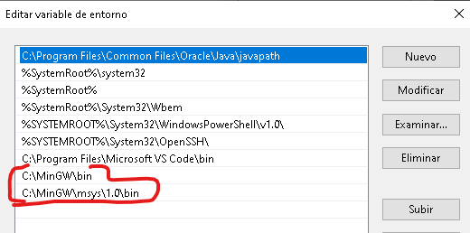

También debemos instalar el JDK 11 de java

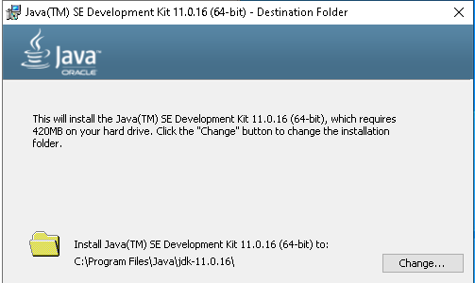

Y en el archivo de configuración netbeans.conf añadimos una variable que apunte a la ruta del java jdk 11.

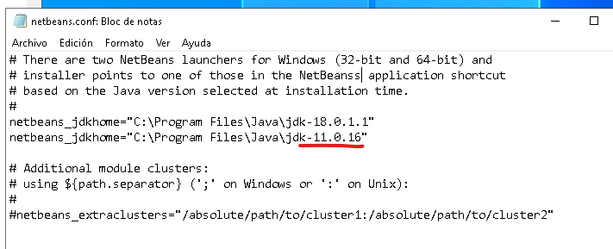

Marco la opción en plugins para usar los plugins de netbeans 8.2

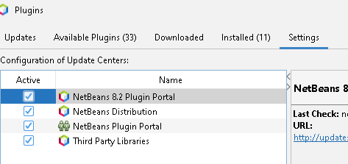

Y en plugins disponibles instalamos **C/C++**

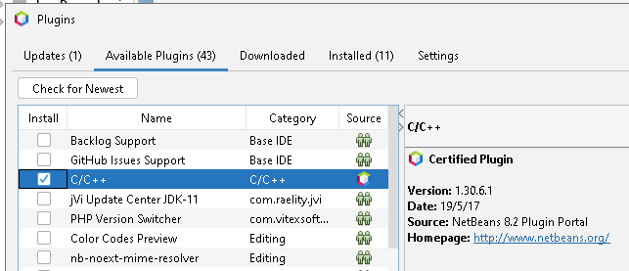

Ya se ha instalado el plugin

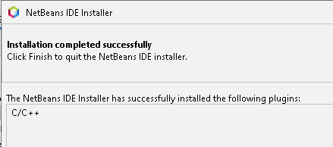

Si vamos a “tool” vemos que en c++ nos sale que el lenguaje ya está disponible

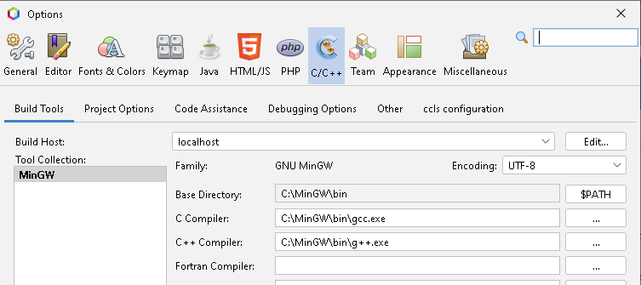

Vuelvo a modificar la configuración de netbeans y dejo java 18 como el principal



Ahora java vuelve a estar en la versión 18

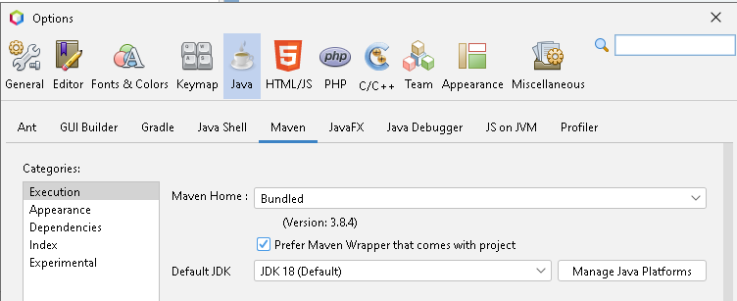

Ahora voy a generar un holamundo

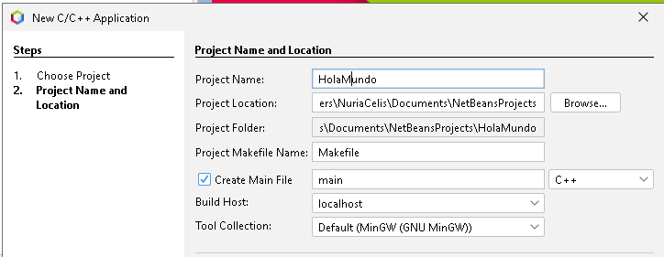

Genero el código y me da el resultado.

